# 网络配置

## 步骤1：

首先在wmware中，选择开始—关闭计算机，如图所示：

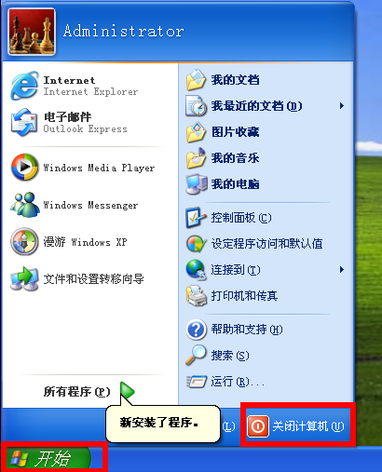

选择“关闭”按钮，关闭计算机。

其次确定当前winxp系统的网络连接方式为“Host only”,如图所示

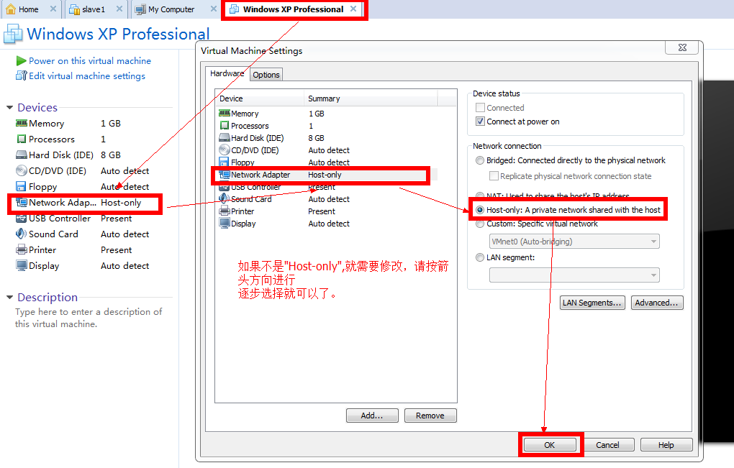

## 步骤2：

打开wmware进入winxp系统

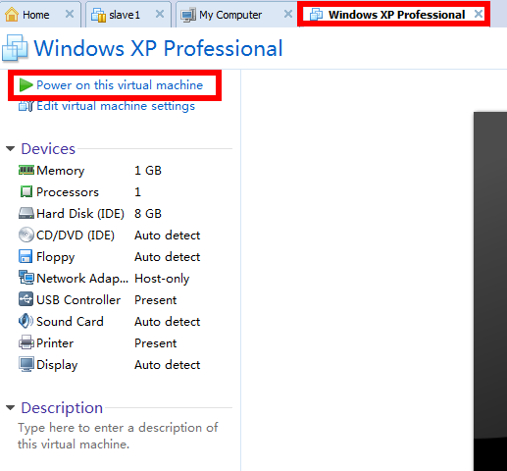

点击“开始”---”控制面板”,如图所示：

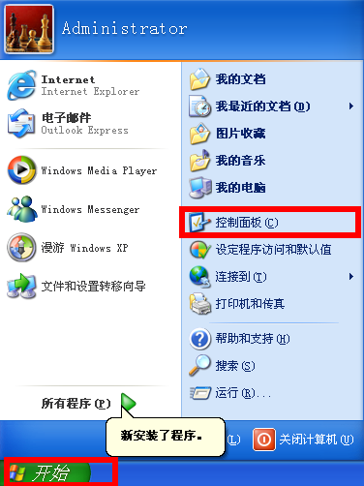

进入如下界面，双击“网络连接”：

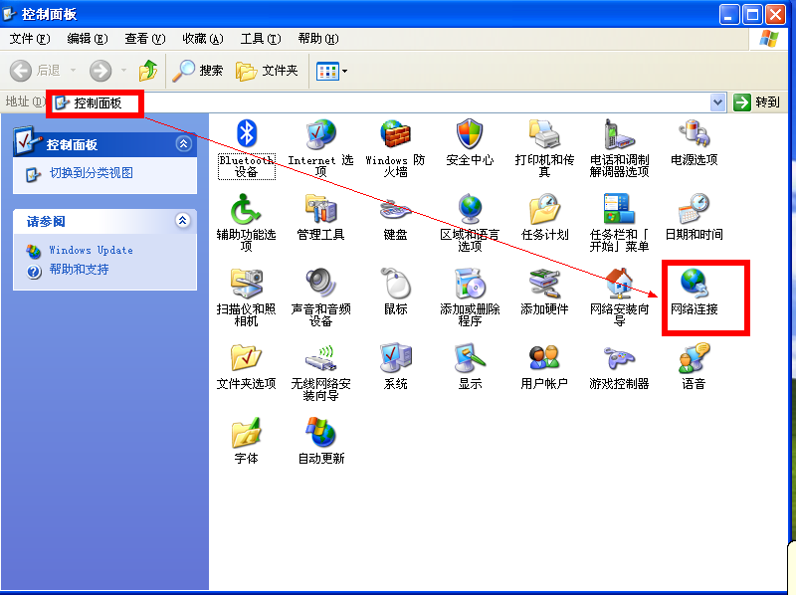

进入如下界面，双击“本地连接2”：

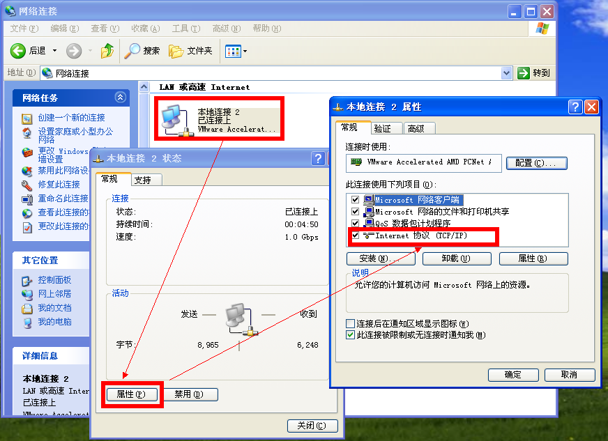

设置虚拟winxp中的IP地址为192.168.100.56

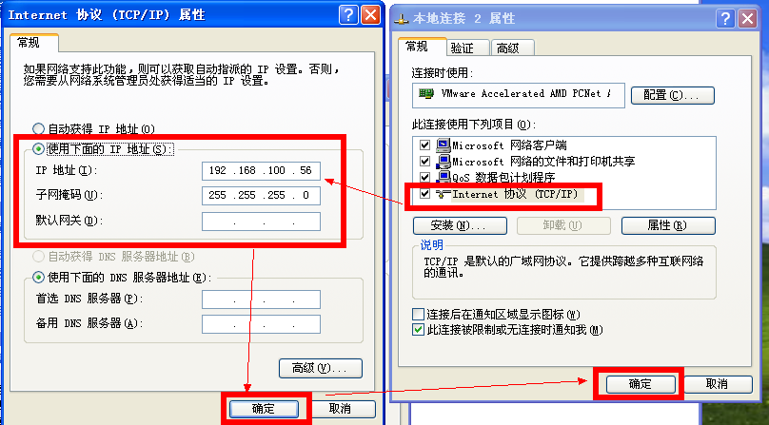

最后关闭

## 步骤3：

设置本地win7中的虚拟网卡的IP为192.168.100.1

首先：

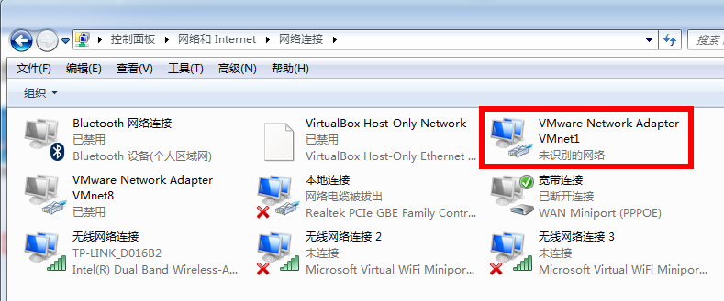

双击上面图标进入下面图中

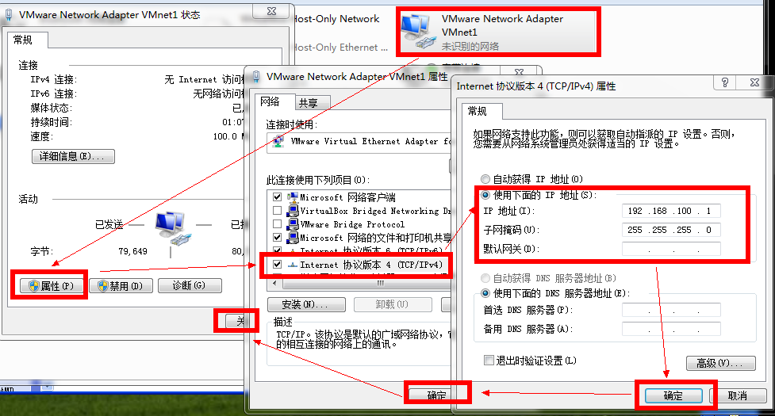

注意：两台机器的网段必须相同，否则无法通信

## 步骤4：

关闭虚拟winxp和本地win7的防火墙

Winxp关闭防火墙

进入“控制面板”----“网络连接”

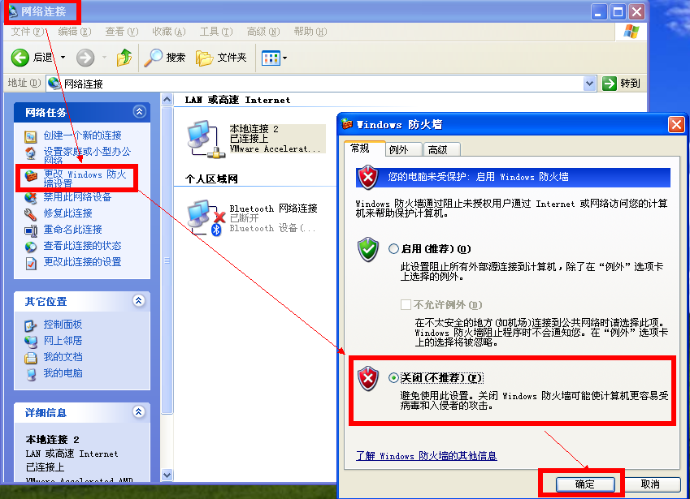

Win7中关闭防火墙

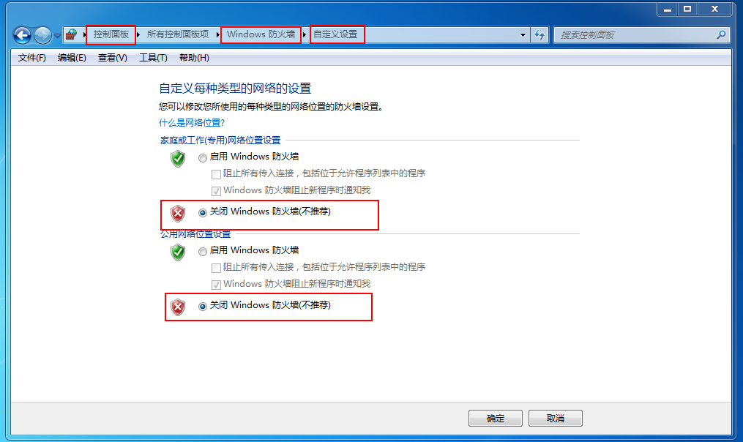

## 步骤5：

用ping命令测试网络是否连接成功

